BEDIENUNGSANLEITUNG
503 & 703
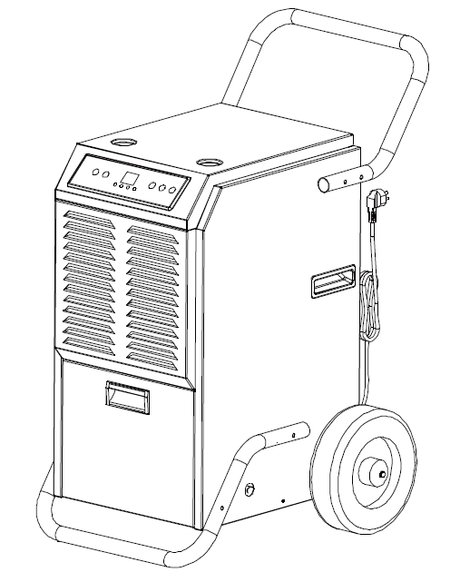

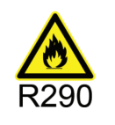


Bitte bewahren Sie diese Anleitung zum späteren Nachschlagen auf!
Vielen Dank, dass Sie sich für unsere Luftentfeuchter entschieden haben. Diese Anleitung beschreibt die ordnungsgemäße Verwendung und Wartung dieser Luftentfeuchter. Bitte nehmen Sie sich ein paar Minuten Zeit, um diese Anleitung durchzulesen, und bewahren Sie sie zum späteren Nachschlagen auf.

1. VOR DEM START
1.1 PRODUKTBESCHREIBUNG
Der Luftentfeuchter dient dazu, überschüssige Feuchtigkeit aus der Luft zu entfernen. Die dadurch erzielte Senkung der relativen Luftfeuchtigkeit schützt Gebäude und deren Inhalt vor den negativen Auswirkungen übermäßiger Feuchtigkeit.
Als Kältemittel wird das umweltfreundliche R290 verwendet. R290 hat keinen schädlichen Einfluss auf die Ozonschicht (ODP), einen vernachlässigbaren Treibhauseffekt (GWP) und ist weltweit erhältlich. Aufgrund seiner energieeffizienten Eigenschaften eignet sich R290 hervorragend als Kältemittel für diese Anwendung. Aufgrund der hohen Entflammbarkeit des Kältemittels müssen besondere Vorsichtsmaßnahmen beachtet werden.
1.2 SYMBOLE AUS DEM GERÄTE- UND BENUTZERHANDBUCH
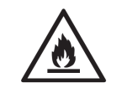  Warnung | Dieses Gerät verwendet ein brennbares Kältemittel.  Wenn Kältemittel austritt und mit Feuer oder heißen Teilen in Kontakt kommt, entstehen giftige Gase und es besteht Brandgefahr.
 | Lesen Sie die BEDIENUNGSANLEITUNG vor der Inbetriebnahme sorgfältig durch.
 | Weitere Informationen finden Sie in der BEDIENUNGSANLEITUNG, im WARTUNGSHANDBUCH und ähnlichen Dokumenten.
 | Das Servicepersonal muss vor der Inbetriebnahme die BEDIENUNGSANLEITUNG und das SERVICEHANDBUCH sorgfältig lesen.
FÜR DIE SICHERHEIT IST FOLGENDES STETS ZU BEACHTEN
- Dieses Gerät ist für die Verwendung durch fachkundige oder geschulte Benutzer in Werkstätten, in der Leichtindustrie und in landwirtschaftlichen Betrieben oder für den gewerblichen Gebrauch durch Laien bestimmt.
- Dieses Gerät kann von Kindern ab 8 Jahren sowie von Personen mit eingeschränkten körperlichen, sensorischen oder geistigen Fähigkeiten oder mangelnder Erfahrung und Kenntnis verwendet werden, sofern sie hinsichtlich der sicheren Verwendung des Geräts beaufsichtigt oder unterwiesen wurden und die damit verbundenen Gefahren verstehen. Kinder dürfen nicht mit dem Gerät spielen. Reinigung und Wartung durch den Benutzer dürfen nicht von Kindern ohne Aufsicht durchgeführt werden.
- Das Gerät ist ausschließlich für den Betrieb mit R-290 (Propan) als Kältemittel ausgelegt.
- Der Kältemittelkreislauf ist versiegelt. Wartungsarbeiten dürfen nur von qualifiziertem Fachpersonal durchgeführt werden!
- Das Kältemittel darf nicht in die Atmosphäre abgelassen werden.
- R-290 (Propan) ist brennbar und schwerer als Luft.
- Es sammelt sich zunächst in tiefer gelegenen Bereichen, kann aber durch die Ventilatoren in Umlauf gebracht werden.
- Wenn Propangas vorhanden ist oder auch nur vermutet wird, darf kein ungeschultes Personal versuchen, die Ursache zu finden.
- Das im Gerät verwendete Propangas ist geruchlos.
- Das Fehlen eines Geruchs bedeutet nicht, dass kein Gas entweicht.
- Wenn ein Leck festgestellt wird, evakuieren Sie sofort alle Personen aus dem Geschäft, lüften Sie den Raum und benachrichtigen Sie die örtliche Feuerwehr, um sie darüber zu informieren, dass ein Propangasleck aufgetreten ist.
- Lassen Sie niemanden in den Raum zurück, bis der qualifizierte Servicetechniker eingetroffen ist und dieser bestätigt, dass die Rückkehr in das Geschäft sicher ist.
- Innerhalb oder in der Nähe der Geräte dürfen keine offenen Flammen, Zigaretten oder andere mögliche Zündquellen verwendet werden.
- Die Bauteile sind für Propangas ausgelegt und sind nicht zündfähig und funkenfrei. Bauteile dürfen nur durch identische Ersatzteile ersetzt werden.
DIE NICHTBEACHTUNG DIESER WARNUNG KANN ZU EINER EXPLOSION, ZUM TOD, ZU VERLETZUNGEN UND ZU SACHSCHÄDEN FÜHREN.
 BITTE LASSEN SIE DAS GERÄT VOR DEM ERSTEN GEBRAUCH 24 STUNDEN LANG IN AUFRECHTER POSITION STEHEN.
BITTE HALTEN SIE DIE MASCHINE BEIM GEBRAUCH IMMER AUFRECHT.
2. WICHTIGE SICHERHEITSHINWEISE

Ihre Sicherheit ist unser oberstes Anliegen!
2.1 VORSICHTSMASSNAHMEN BEIM BETRIEB
WARNUNG – Um die Gefahr von Bränden, Stromschlägen oder Verletzungen von Personen sowie Sachschäden zu verringern:
- Wenn das Netzkabel beschädigt ist, muss es vom Hersteller, dessen Kundendienst oder einer ähnlich qualifizierten Person ausgetauscht werden, um Gefahren zu vermeiden.
- Der A-bewertete Schalldruckpegel liegt unter 45 dB.
- Das Gerät muss während der Wartung vom Stromnetz getrennt werden.
- Betreiben Sie das Gerät immer an einer Stromquelle mit der auf dem Typenschild angegebenen Spannung, Frequenz und Nennleistung.
- Verwenden Sie immer eine geerdete Steckdose.
- Ziehen Sie den Netzstecker, wenn Sie das Gerät reinigen oder wenn es nicht in Gebrauch ist.
- Bedienen Sie das Gerät nicht mit nassen Händen. Achten Sie darauf, dass kein Wasser auf das Gerät gelangt.
- Tauchen Sie das Gerät nicht in Flüssigkeiten ein und setzen Sie es keinem Regen, Feuchtigkeit oder anderen Flüssigkeiten aus.
- Lassen Sie das Gerät nicht unbeaufsichtigt laufen. Kippen oder drehen Sie das Gerät nicht um.
- Ziehen Sie den Netzstecker nicht, während das Gerät in Betrieb ist.
- Ziehen Sie den Stecker nicht am Netzkabel heraus.
- Verwenden Sie kein Verlängerungskabel und keinen Adapterstecker.
- Stellen Sie keine Gegenstände auf das Gerät.
- Klettern Sie nicht auf das Gerät und setzen Sie sich nicht darauf.
- Stecken Sie keine Finger oder andere Gegenstände in den Luftauslass.
- Berühren Sie nicht den Lufteinlass oder die Aluminiumlamellen des Geräts.
- Betreiben Sie das Gerät nicht, wenn es heruntergefallen ist, beschädigt ist oder Anzeichen einer Fehlfunktion aufweist.
- Reinigen Sie das Gerät nicht mit Chemikalien.
- Stellen Sie sicher, dass das Gerät weit entfernt von Feuer, brennbaren oder explosiven Gegenständen steht.
- Das Gerät muss gemäß den nationalen Vorschriften für die elektrische Installation installiert werden.
- Verwenden Sie keine anderen Mittel zur Beschleunigung des Abtauvorgangs oder zur Reinigung als die vom Hersteller empfohlenen.
- Das Gerät muss in einem Raum gelagert werden, in dem keine ständig brennenden Quellen vorhanden sind (z. B. offene Flammen, ein in Betrieb befindliches Gasgerät oder eine in Betrieb befindliche elektrische Heizung).
- Das Gerät muss so aufbewahrt werden, dass mechanische Beschädigungen vermieden werden.
- Nicht zerschneiden oder verbrennen, auch nicht nach Gebrauch.
- Beachten Sie, dass Kältemittel geruchlos sein können.
- Rohrleitungen müssen vor mechanischer Beschädigung geschützt werden und dürfen nicht in einem unbelüfteten Raum installiert werden, wenn dieser kleiner als 12 m² ist.
- Die nationalen Gasvorschriften sind einzuhalten.
- Halten Sie alle erforderlichen Lüftungsöffnungen frei von Hindernissen.
- Das Gerät muss in einem gut belüfteten Bereich gelagert werden, dessen Größe der für den Betrieb vorgeschriebenen Raumfläche entspricht.
WARNUNG | Jede Person, die an Arbeiten an einem Kältemittelkreislauf beteiligt ist oder in diesen eingreift, muss über ein aktuelles, gültiges Zertifikat einer branchenakkreditierten Prüfstelle verfügen, das ihre Befähigung zum sicheren Umgang mit Kältemitteln gemäß einer branchenweit anerkannten Prüfvorschrift bescheinigt.
WARNUNG | Wartungsarbeiten dürfen nur gemäß den Empfehlungen des Geräteherstellers durchgeführt werden. Wartungs- und Reparaturarbeiten, die die Unterstützung von anderem Fachpersonal erfordern, müssen unter der Aufsicht einer Person durchgeführt werden, die für den Umgang mit brennbaren Kältemitteln qualifiziert ist.

  - SICHERHEITSHINWEISE ZUR WARTUNG
Bitte beachten Sie die folgenden Warnhinweise, wenn Sie Wartungsarbeiten an einem Luftentfeuchter mit R290 durchführen.
2.2.1 Überprüfung des Arbeitsbereichs
Vor Beginn der Arbeiten an Anlagen, die brennbare Kältemittel enthalten, sind Sicherheitskontrollen erforderlich, um sicherzustellen, dass das Entzündungsrisiko minimiert wird. Bei Reparaturen am Kältesystem sind vor der Durchführung von Arbeiten an der Anlage die folgenden Vorsichtsmaßnahmen zu beachten.

2.2.2 Arbeitsablauf
Die Arbeiten sind nach einem kontrollierten Verfahren durchzuführen, um das Risiko des Vorhandenseins von brennbaren Gasen oder Dämpfen während der Arbeiten zu minimieren.
2.2.3 Allgemeiner Arbeitsbereich
Das gesamte Wartungspersonal und andere Personen, die in der Umgebung arbeiten, sind über die Art der durchgeführten Arbeiten zu unterrichten. Arbeiten in engen Räumen sind zu vermeiden. Der Bereich um den Arbeitsbereich ist abzugrenzen. Es ist sicherzustellen, dass die Bedingungen innerhalb des Bereichs durch die Kontrolle brennbarer Materialien sicher gemacht wurden.
2.2.4 Überprüfung auf Vorhandensein von Kältemittel
Der Bereich ist vor und während der Arbeiten mit einem geeigneten Kältemitteldetektor zu überprüfen, um sicherzustellen, dass der Techniker über potenziell brennbare Atmosphären informiert ist. Stellen Sie sicher, dass die verwendete Lecksuchausrüstung für den Einsatz mit brennbaren Kältemitteln geeignet ist, d. h. keine Funkenbildung, ausreichend abgedichtet oder eigensicher.
2.2.5 Vorhandensein eines Feuerlöschers
Wenn Heißarbeiten an der Kälteanlage oder damit verbundenen Teilen durchgeführt werden sollen, muss geeignetes Feuerlöschgerät griffbereit sein. Halten Sie einen Trockenpulver- oder CO2-Feuerlöscher in der Nähe des Befüllbereichs bereit.
2.2.6 Keine Zündquellen
Personen, die Arbeiten an einer Kälteanlage durchführen, bei denen Rohrleitungen freigelegt werden, die brennbares Kältemittel enthalten oder enthalten haben, dürfen keine Zündquellen in einer Weise verwenden, die zu einer Brand- oder Explosionsgefahr führen könnte. Alle möglichen Zündquellen, einschließlich des Rauchens von Zigaretten, sind in ausreichendem Abstand vom Ort der Installation, Reparatur, Demontage und Entsorgung zu halten, während derer möglicherweise brennbares Kältemittel in den umgebenden Raum freigesetzt werden kann. Vor Beginn der Arbeiten ist der Bereich um die Anlage zu überprüfen, um sicherzustellen, dass keine Brandgefahren oder Zündrisiken bestehen. Es sind „Rauchen verboten“-Schilder anzubringen.
2.2.7 Belüfteter Bereich
Stellen Sie sicher, dass der Bereich im Freien liegt oder ausreichend belüftet ist, bevor Sie in das System eingreifen oder Heißarbeiten durchführen. Während der Dauer der Arbeiten muss eine gewisse Belüftung gewährleistet sein. Die Belüftung sollte freigesetztes Kältemittel sicher verteilen und vorzugsweise nach außen in die Atmosphäre ableiten.
2.2.8 Überprüfung der Kälteanlage
Werden elektrische Komponenten ausgetauscht, müssen diese für den vorgesehenen Zweck geeignet sein und den korrekten Spezifikationen entsprechen. Die Wartungs- und Instandhaltungsrichtlinien des Herstellers sind stets zu befolgen. Wenden Sie sich im Zweifelsfall an die technische Abteilung des Herstellers, um Unterstützung zu erhalten.
Bei Anlagen, die mit brennbaren Kältemitteln betrieben werden, sind folgende Prüfungen durchzuführen:
– Die Füllmenge entspricht der Größe des Raums, in dem die kältemittelhaltigen Teile installiert sind;
– Die Lüftungsanlagen und -auslässe funktionieren ordnungsgemäß und sind nicht verstopft;
– Bei Verwendung eines indirekten Kältekreislaufs ist der Sekundärkreislauf auf das Vorhandensein von Kältemittel zu überprüfen;
– Die Kennzeichnungen an den Geräten sind weiterhin sichtbar und lesbar. Unleserliche Kennzeichnungen und Schilder sind zu korrigieren;
– Kälteleitungen oder -komponenten sind so installiert, dass sie voraussichtlich keinen Substanzen ausgesetzt sind, die kältemittelhaltige Komponenten angreifen könnten, es sei denn, die Komponenten bestehen aus Materialien, die von Natur aus korrosionsbeständig sind, oder sind entsprechend vor Korrosion geschützt.
2.2.9 Überprüfung elektrischer Geräte
Reparatur- und Wartungsarbeiten an elektrischen Komponenten müssen erste Sicherheitsprüfungen und Verfahren zur Inspektion der Komponenten umfassen. Liegt ein Fehler vor, der die Sicherheit beeinträchtigen könnte, darf der Stromkreis erst wieder an die Stromversorgung angeschlossen werden, wenn der Fehler zufriedenstellend behoben wurde. Kann der Fehler nicht sofort behoben werden, der Betrieb jedoch fortgesetzt werden muss, ist eine angemessene vorübergehende Lösung zu verwenden. Dies ist dem Eigentümer der Anlage zu melden, damit alle Beteiligten informiert sind.
Die ersten Sicherheitsprüfungen müssen Folgendes umfassen:
-die Entladung der Kondensatoren: Dies muss auf sichere Weise erfolgen, um die Gefahr von Funkenbildung zu vermeiden;
-dass während des Aufladens, der Rückgewinnung oder der Spülung des Systems keine stromführenden elektrischen Komponenten und Leitungen freiliegen;
-dass die Erdungsverbindung durchgängig ist.
3. MERKMALE
- Große Kapazität
- Mobil und leicht zu lagern
- Integriertes automatisches Abtausystem zum Schutz wichtiger Funktionskomponenten
- Einstellbare Luftfeuchtigkeit
- Zeitgesteuerter Betrieb
- Leiser Betrieb
- Energiesparendes Design
4. TECHNISCHE DATEN
Modell-Nr. | OL50-B503E | OL70-B703E
Nennspannung | AC 220–240 V | AC 220–240 V
Nennfrequenz | 50 Hz | 50 Hz
Max. Nennleistungsaufnahme | 725 W (30 °C, 80 % r. F.) | 915 W (30 °C, 80 % r. F.)
Fassungsvermögen des Wassertanks | 5,5 l | 5,5 l
Schalldruckpegel | ≤52 dB(A) | ≤52 dB(A)
Kältemittelfüllmenge | R290/120 g | R290/185 g

5. PRODUKTZEICHNUNGEN

Vorderseite

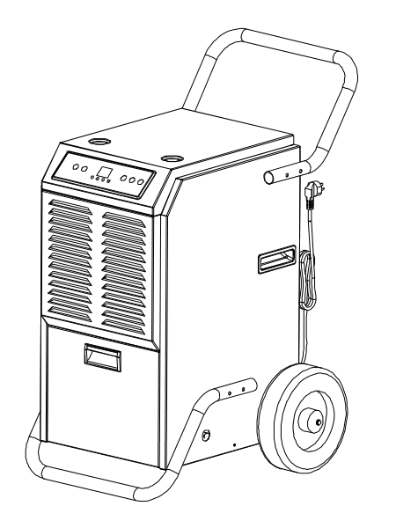
Big Wheel
Schiebegriff
Wassertankabdeckung
Lufteinlass
Bedienfeld

Rückseite
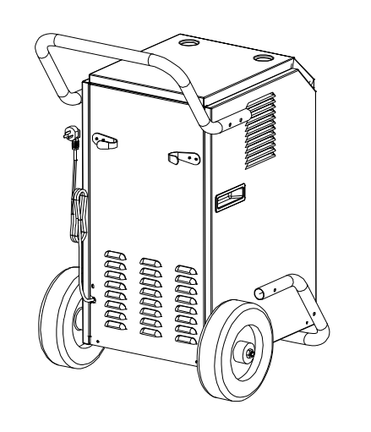
Kühlergrill
Integrierter Griff

Tragrahmen

Luftauslass
Netzkabel
6. INSTALLATION DES „ “
6.1 Montage von Griff und Stützrahmen
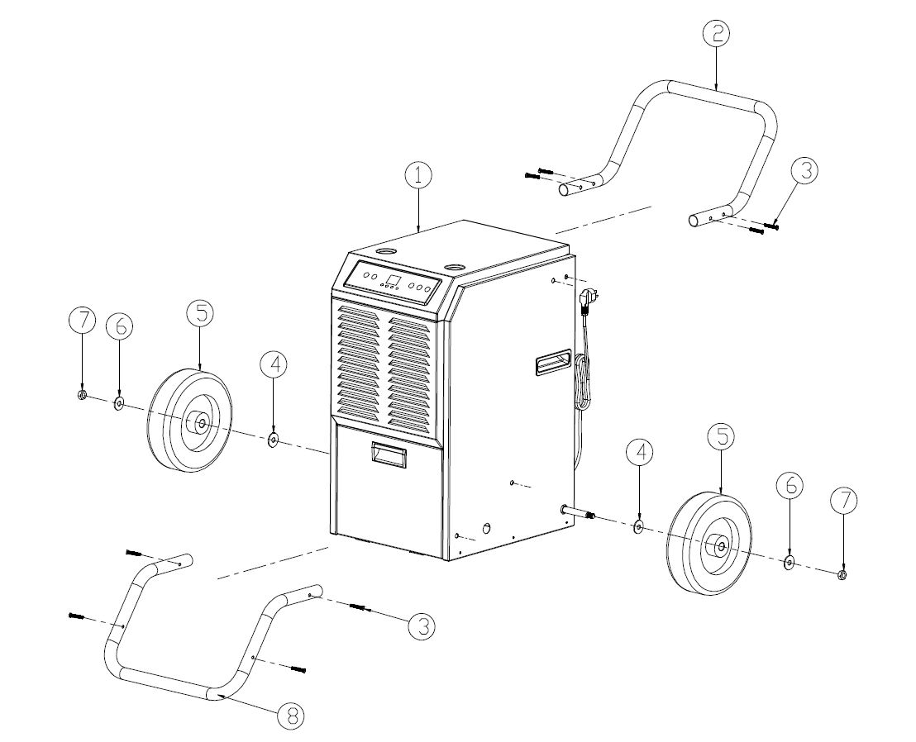
❶ Hauptgehäuse ❷ Griff
❸ Edelstahlschraube ❹ Distanzstück
❺ Rad ❻ Distanzstück
❼ Mutter ❽ Stützrahmen
6.2 Installation der Entwässerung
1) Wenn der Tank voll ist, leuchtet die Anzeige „FULL“ auf.
2) Das Gerät gibt außerdem ein Summen von sich. Um dies zu beenden, drücken Sie den Netzschalter, um das Gerät auszuschalten.
3) Um den Wassertank zu leeren, öffnen Sie die Frontblende, um Zugang zum Wassertank zu erhalten.
4) Fassen Sie den Griff des Wassertanks an und ziehen Sie ihn horizontal heraus.
5) Nachdem Sie das Wasser entsorgt haben, setzen Sie den Tank wieder ein und schließen Sie die Frontblende.
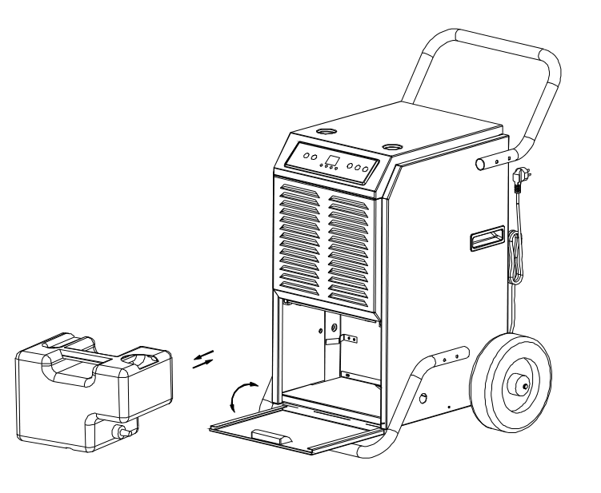
Kontinuierliche Entleerung
Unter extrem feuchten Bedingungen muss der Tank möglicherweise häufig geleert werden. Er kann wie folgt für eine kontinuierliche Entleerung eingerichtet werden:
- Öffnen Sie die Frontabdeckung, nehmen Sie den Tank heraus und leeren Sie das Wasser aus dem Tank.
- Entfernen Sie den Stopfen und befestigen Sie das mitgelieferte Abflussrohr am Anschluss. Richten Sie das Rohr auf den gewünschten Bereich aus, bevor Sie die Maschine in Betrieb nehmen. Siehe die Abbildungen unten.
- Stellen Sie sicher, dass der Wassertank und der Abflussschlauch nicht verstopft sind, und schließen Sie die Frontabdeckung.
- Wenn Sie die kontinuierliche Entwässerung nicht verwenden und wieder auf den Wassertank umstellen möchten, verwenden Sie einfach den Stopfen, um den Wasserabfluss aus dem Anschluss zu stoppen.
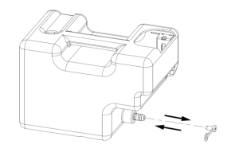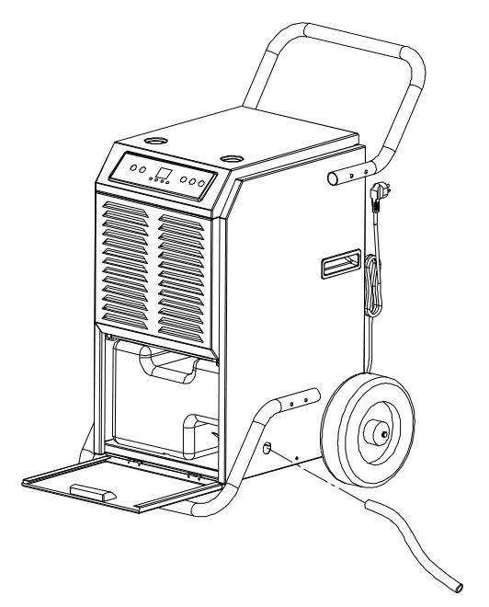

Durchlaufendes Entwässerungsrohr

- WARNUNG: Blockieren Sie den Ablaufschlauch nicht. Das Ende des Ablaufrohrs darf nicht höher liegen als die Ablauföffnung. Liegt das Ende des Ablaufrohrs höher als die Ablauföffnung, kann das Wasser nicht ordnungsgemäß abfließen und Komponenten des Geräts beschädigen.
7. EINRICHTUNG UND BEDIENUNG DES GERÄTS
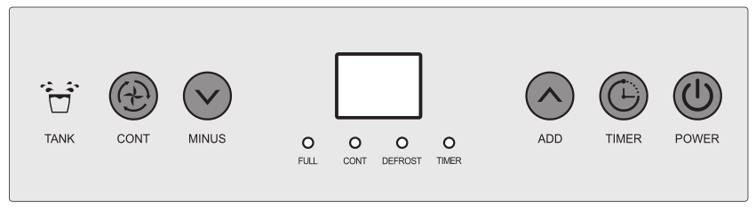
7.1 Tastenfunktionen
(1) 
Drücken Sie diese Taste, während das Gerät im Strombetrieb ist und das Display leuchtet; das Gerät wechselt automatisch in den Dauerbetrieb, das Display zeigt die Umgebungsfeuchtigkeit an, der Kompressor schaltet sich ein, nachdem der Lüfter 3 Sekunden lang gelaufen ist; drücken Sie diese Taste erneut, der Kompressor stoppt, das Display zeigt die Umgebungsfeuchtigkeit an, das Gerät wechselt in den Standby-Modus, der Lüfter läuft noch eine Minute lang und stoppt dann.
(2) 
Drücken Sie diese Taste, während das Gerät im Strombetrieb läuft, bis die Tastenbeleuchtung aufleuchtet; drücken Sie „MINUS“ und „ADD“, um die Startzeit des Geräts einzustellen; wenn der Countdown abgelaufen ist, nehmen Lüfter und Kompressor den Betrieb auf.
Drücken Sie diese Taste, während das Gerät läuft, bis die Tastenbeleuchtung aufleuchtet. Drücken Sie „MINUS“ und „ADD“, um die Zeit für das Ausschalten des Geräts einzustellen. Wenn der Countdown abgelaufen ist, stellen Ventilator und Kompressor den Betrieb ein.
Halten Sie die Tasten TIMER und POWER gleichzeitig 5 Sekunden lang gedrückt, woraufhin die aktuelle Raumtemperatur auf dem Display angezeigt wird. Nach ca. 10 Sekunden wird wieder die aktuelle Raumluftfeuchtigkeit angezeigt.
(3) 
Erhöhen Sie die Luftfeuchtigkeit im Normalmodus durch Drücken dieser Taste; die Luftfeuchtigkeit steigt mit jedem Tastendruck um 5 % r. F., wobei bei jedem Tastendruck ein Signalton ertönt; durch 1 Sekunde langes Drücken der Taste kann die Luftfeuchtigkeit kontinuierlich erhöht werden; drücken Sie diese Taste, um die Zeit einzustellen, nachdem Sie „TIMER“ gedrückt haben.
(4) 
Verringern Sie die Luftfeuchtigkeit im Normalmodus durch Drücken dieser Taste; die Luftfeuchtigkeit sinkt bei jedem Tastendruck um 5 % r. F., wobei bei jedem Tastendruck ein Signalton ertönt; durch 1 Sekunde langes Drücken der Taste kann die Luftfeuchtigkeit kontinuierlich verringert werden; drücken Sie diese Taste, um die Zeit nach dem Drücken von „TIMER“ einzustellen.
Hinweis:
1) Die Standard-Luftfeuchtigkeit beträgt 50 % r. F. Sie kann wie folgt erhöht oder verringert werden:
20 %–25 %–30 %–35 %–40 %–45 %–50 %–55 %–60 %–65 %–70 %–75 %–80 %–85 %–90 %
2) Die Umgebungsfeuchtigkeit und die am Gerät eingestellte Feuchtigkeit bestimmen den Status des Kompressors und des Lüfters wie folgt:
Umgebungsfeuchtigkeit ≥ eingestellte Luftfeuchtigkeit + 3 %: Kompressor und Lüfter laufen an.
Umgebungsfeuchtigkeit < eingestellte Luftfeuchtigkeit + 3 %: Kompressor und Lüfter stellen den Betrieb ein.
Drücken Sie im Dauerbetrieb die Taste „Weiter“, um in den normalen Entfeuchtungsmodus zu wechseln, und stellen Sie die Luftfeuchtigkeit manuell ein.
- 
Dauerbetrieb --- (Anzeige zeigt aktuelle Luftfeuchtigkeit) Das Gerät läuft weiter, die Dauerbetriebsanzeige leuchtet, die eingestellte Luftfeuchtigkeit ist ungültig, die Zeiteinstellung ist verfügbar. Drücken Sie die Taste für den Dauerbetrieb, um in den Normalbetrieb zu wechseln; die Dauerbetriebsanzeige erlischt, die eingestellte Luftfeuchtigkeit ist wirksam.

7.2 Betrieb
1) 5 Sekunden nachdem der Wassertank voll ist, ertönt ein Alarm, die Wassertank-Anzeige leuchtet rot, der Summer ertönt 15 Mal, Kompressor und Lüfter stoppen; nach dem Entleeren des Wassertanks schaltet das Gerät automatisch in den vorherigen Modus zurück, der Kompressor startet nach 3 Minuten Selbstschutz. Der Alarm stoppt 3 Sekunden nach dem Entleeren und Wiedereinsetzen des Wassertanks, der Lüfter startet, der Kompressor startet nach 3 Minuten.
- Der Kompressor benötigt keine 3-minütige Selbstschutzphase, wenn das Gerät zum ersten Mal gestartet wird: Drücken Sie „POWER“ und schalten Sie das Gerät aus; schalten Sie es wieder ein, drücken Sie „POWER“, und der Kompressor startet sofort.
- Das System verfügt über einen automatischen Speicher. Wenn alle Moduseinstellungen abgeschlossen sind und es während des Betriebs zu einem plötzlichen Stromausfall kommt oder der Netzstecker herausrutscht, speichert das System möglicherweise den aktuellen Status vor dem Stromausfall und kehrt nach Wiederherstellung der Stromversorgung automatisch in den Betriebsmodus vor dem Stromausfall zurück.

7.3 Abtaufunktion
- Umgebungstemperatur < 5 °C oder Umgebungstemperatur > 38 °C: Kompressor und Lüfter stoppen.
- Voraussetzung für die Abtauung: Der Kompressor läuft 30 Minuten lang, der Temperatursensor misst eine Temperatur von ≤ -1 °C (für 10 Sekunden), der Kompressor stoppt, die Abtauung beginnt, der Ventilator läuft weiter, die Abtauleuchte leuchtet; wenn die Rohrtemperatur auf 5 °C steigt oder die Abtauung 15 Minuten dauert, stoppt die Abtauung.
Hinweis: Während der Abtauung erlischt die Anzeige erst, wenn die Abtauung beendet ist.
8. FEHLER
- „E1“: Wenn der Temperatursensor ausgefallen ist, wird „E1“ angezeigt. Das System durchläuft einen Zyklus aus 30 Minuten Entfeuchtung und 15 Minuten Abtauung. Der defekte Temperatursensor sollte durch einen neuen ersetzt werden.
- „E2“: Wenn der Feuchtigkeitssensor ausgefallen ist, wird „E2“ angezeigt. Die Taste zur Feuchteeinstellung funktioniert nicht. Das System arbeitet in einem Zyklus aus 30 Minuten Entfeuchtung und 15 Minuten Abtauung. Der defekte Feuchtigkeitssensor sollte durch einen neuen ersetzt werden.

Der Luftentfeuchter funktioniert nicht, wenn folgende Situationen auftreten:
1) Die Umgebungstemperatur liegt unter 4 °C.
2) Die Umgebungstemperatur beträgt 35 °C oder mehr.
3) Die Umgebungsfeuchtigkeit liegt unter 20 %.

9. WARTUNG DES
9.1 Reinigen Sie das Gerät mit einem weichen, feuchten Tuch.
9.2 Ziehen Sie die Blende an der Vorderseite heraus, um Zugang zum Filter zu erhalten.
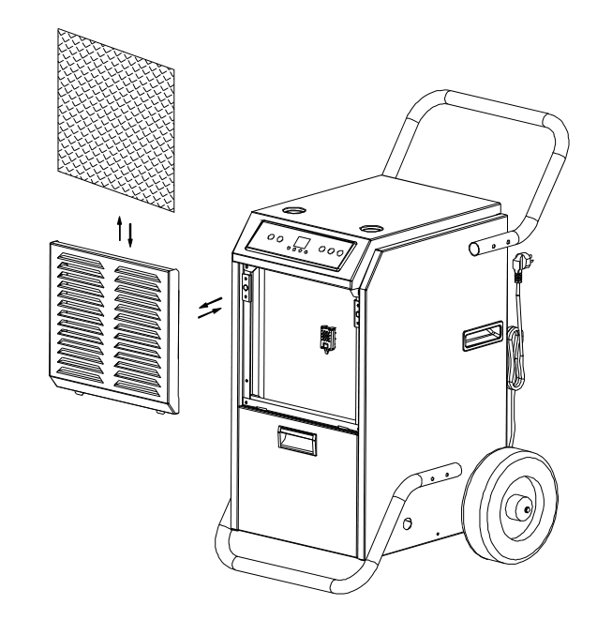
9.3 Entfernen Sie das Filtergitter aus dem Gerät.
9.4 Verwenden Sie einen sauberen Lappen, um den Oberflächenstaub vom Filternetz aufzunehmen. Wenn der Filter stark verschmutzt ist, spülen Sie ihn mit Leitungswasser ab. Trocknen Sie den Filter vollständig, bevor Sie ihn wieder in den Lufteinlassrahmen einsetzen. Ein sauberer Filter erhöht die Leistung des Geräts.

10. LAGERUNG DES GERÄTS „ “
Wenn Sie das Gerät über einen längeren Zeitraum nicht benutzen, lagern Sie es bitte gemäß den folgenden Schritten:
(1) Reinigen Sie das Filtergitter.
(2) ACHTUNG: Der Verdampfer im Inneren des Geräts muss vor dem Verpacken getrocknet werden, um Schäden an den Bauteilen und Schimmelbildung zu vermeiden. Ziehen Sie den Netzstecker und stellen Sie das Gerät für einige Tage an einen trockenen, gut belüfteten Ort, damit es trocknen kann. Eine weitere Möglichkeit, das Gerät zu trocknen, besteht darin, den Feuchtigkeitswert um mehr als 2 % über die Umgebungsfeuchtigkeit einzustellen, damit der Ventilator den Verdampfer einige Stunden lang trocknet.
(3) Rollen Sie das Netzkabel auf, bündeln Sie es und hängen Sie es in die Netzkabeltasche an der Rückseite des Geräts.
(4) Lagern Sie das Gerät in einer sauberen, trockenen Umgebung.
11. FEHLERSUCHE
Bitte wenden Sie sich bei den folgenden Problemen an den Kundendienst.
Fehler | Ursache | Lösung
Das Gerät läuft nicht | Das Gerät ist nicht angeschlossen | Gerät an die Steckdose anschließen
Das Gerät läuft nicht | Raumtemperatur unter 5 Grad oder über 35 Grad. | Um das Gerät zu schützen, verwenden Sie es nur bei einer Umgebungstemperatur zwischen 5 und 35 Grad.
Das Gerät läuft, entfeuchtet aber nicht | Wenn der eingestellte Feuchtewert 2 % über der Umgebungsfeuchte liegt. | Stellen Sie die Luftfeuchtigkeit auf einen niedrigeren Sollwert ein oder schalten Sie das Gerät aus, wenn die Luftfeuchtigkeit Ihren Anforderungen entspricht.
Verminderte Entfeuchtungsleistung | Filtergitter verstopft | Reinigen Sie das Filtergitter gemäß der Bedienungsanleitung
Verminderte Entfeuchtungsleistung | Luftzufuhr- und/oder Luftaustrittslamellen verstopft. | Beseitigen Sie die Verstopfung an den Einlass- und/oder Auslassklappen.
Kein Lufteinlass | Filtergitter oder Lufteinlassgitter verstopft. | Reinigen Sie den Filter gemäß den Anweisungen oder beseitigen Sie die Verstopfung der Lüftungsklappe
Lauter Betrieb | Gerät steht auf einer Steigung oder einem Gefälle | Stellen Sie das Gerät auf ebenen Boden
Lauter Betrieb | Filtergitter verstopft. | Reinigen Sie das Filtergitter gemäß den Anweisungen
Vorsichtsmaßnahmen: Schalten Sie das Gerät aus und ziehen Sie sofort den Netzstecker, wenn etwas Ungewöhnliches auftritt. Wenden Sie sich anschließend an einen qualifizierten Elektriker.
Entsorgen Sie Elektrogeräte nicht als unsortierten Hausmüll, sondern nutzen Sie die entsprechenden Sammelstellen.

Wenden Sie sich an Ihre Gemeindeverwaltung, um Informationen zu den verfügbaren Sammelsystemen zu erhalten.

